מערך שיעור 8: רובוטיקה
 | נושאי השיעור | חיישנים דיגיטליים
 | פיתוח | חברת איטק בע"מ
 | קהל יעד | תלמידים בי"ס יסודי
 | משך היחידה | 2 ש"ש
 | סביבת למידה | כיתת מחשבים, מקרן ומסך, חיבור לאינטרנט.
 | מטרות אופרטביות | - הלומדים יכירו את המושג "חיישן דיגיטלי"  - הלומדים יבינו כיצד עובד חיישן דיגיטלי  - הלומדים יחברו חיישן דיגיטלי לרובוט ויחווטו אותו  - הלומדים יתרגלו הפעלת תסריטים בעקבות אירוע פעולת חיישן דיגיטלי
 | ידע מוקדם לשיעור | היכרות עם הרובוט וסביבת ה-Scratch 3
 | חומרי הוראה  (כתובים ומתוקשבים) | - מצגת מלווה שיעור
 | ציוד לרובוטיקה | - דגם הרובוט שהכינה כל קבוצה (כולל בטריה טעונה במלואה)  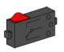  - כבל USB מן הערכה  - חיישן מגע דיגיטלי מן הערכה  - חוט מוכן (או מרכיבים להכנת חוט בכיתה)

מהלך השיעור
מהלך ההוראה | זמן משוער | תיאור הפעילות
שקף 1,2  פתיחה והצגת נושא השיעור ותכולתו | 2 דק'
שקף 3  חזרה ותזכורת | 3 דק'
שקף 4  חיישן דיגיטלי | 5 דק' | חיישנים דיגיטליים מסוגלים לזהות שני מצבים שונים ולהחזיר לבקר 0 או 1 בהתאם למצבם הנוכחי. (בניגוד לחיישנים אנלוגים המסוגלים להחזיר כל ערך בין 0 ל-15000).  החיישן הדיגיטלי מעביר לבקר ברציפות את הערך 0 או 1 בהתאם למצבו של מעגל חשמלי בו. המעגל החשמלי ייסגר ויפתח בהתאם לטכנולוגיית החיישן והמצבים אותם הוא מסוגל לאבחן.  בערכה 4 סוגי חיישנים דיגיטליים: חיישן מגע המזהה מצבים בהם הכפתור שלו לחוץ / לא לחוץ, חיישן אור המזהה מצבים בהם הוא מואר / לא מואר, חיישן מגנטיות המזהה אם יש שדה מגנטי קרוב / אין שדה מגנטי קרוב, וחיישן מסלול המזהה מצבים בהם הוא נמצא מול איזור בהיר (לבן) / כהה (שחור) .
שקף 5  חיישן מגע | 5 דק' | חיישן המגע מזהה שני מצבים: לחוץ / לא לחוץ. כאשר לוחצים על החיישן מעגל חשמלי בו נסגר והוא משנה את הערך אותו הוא מעביר לבקר.  כעקרון ניתן לחווט את החיישן בשני אופנים, הקובעים מתי יחזיר לבקר 1 ומתי יחזיר לו 0. כדי לא להעמיס על הילדים מומלץ להתרכז בשלב ההיכרות במצב אחד בלבד ואתו לעבוד. המצבים הינם:  מצב "פתוח במצב רגיל" (Normally Open) – החיישן מחזיר 0 כאשר אינו לחוץ, מאחר והמעגל החשמלי שבו פתוח כאשר לא לוחצים על המתג ("רגיל"). החיישן מחזיר 1 כאשר הוא לחוץ והמעגל בו ייסגר. זה המצב אותו נתאר לילדים  מצב "סגור במצב רגיל" (Normally Closed) – החיישן מחזיר 1 כאשר אינו לחוץ, מאחר והמעגל החשמלי שבו סגור כאשר לא לוחצים על המתג ("רגיל"). החיישן מחזיר 0 כאשר הוא לחוץ והמעגל בו ייפתח.
שקף 6  חיישן מגע – חיבור לרובוט | 12 דק' | את החיישן נחבר לרובוט על ידי השחלת הבלט שלו באחת ממסילות הרובוט. בתחילה מומלץ לחברו על גבי הפגוש הקדמי (חמשת הלבנים השחורות היוצרות מסילה ארוכה בקדמת הרובוט).  ניתן לחווט את החיישן בשני אופנים, הקובעים מתי יחזיר לבקר 1 ומתי יחזיר לו 0. כאמור אנו נתמקד במצב אחד בו החיישן יחזיר 1 כאשר הוא לחוץ.  חיווט מצב "פתוח במצב רגיל" (Normally Open) – החיישן מחזיר 0 כאשר אינו לחוץ,ו- 1 כאשר הוא לחוץ והמעגל בו ייסגר. זה החיווט אותו נבצע עם ילדים בחיווט החיישן מתבצע בכניסות 1 ו- 3 (שלושת הכניסות שבחיישן מסומנות על גבו במספרים):  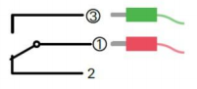  חיווט מצב "סגור במצב רגיל" (Normally Closed) – החיישן מחזיר 0 כאשר אינו לחוץ, ו- 1 כאשר הוא לחוץ והמעגל בו ייפתח. מצב אלטרנטיבי בו חיווט החיישן מתבצע בכניסות 1 ו- 2:  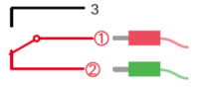
שקף 7  חיבור הרובוט למחשב | 3 דק' | ר' שקף 5 במערך שיעור 3 לפירוט
שקף 8  חיישן מגע - תכנות | 5 דק' | פקודת הכובע לחיישן דיגיטלי מממשת את האירוע כאשר מצבו של החיישן ישתנה. בבחירת הפרמטר "נסגר" (מ-0 ל-1) או "נפתח" (מ-1 ל-0) אנו קובעים אם התסריט יורץ כאשר החיישן נלחץ או כאשר משתחררת הלחיצה עליו.  הפקודה עובדת באותה צורה לכל החיישנים הדיגיטלים בערכה, שכולם מחזירים לבקר 0 או 1 בהתאם למצבם ושינוי במצב יפעיל את אירוע הפקודה.
שקף 9  חיישן מגע - תרגול | 10 דק' | התסריט להדלקת הנורה בלחיצת מתג (בהנחה שהחיישן חובר לכניסת I1 בבקר ויציאת החשמל לנורה היא O5):  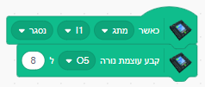  נקודות לדיון: מה צריכה לעשות סביבת ה-Scratch 3 כדי להגיב בדיוק כאשר לוחצים על המתג?  - כמו כל פקודת כובע, גם הפקודה שלנו מריצה מאחורי הקלעים בסביבת הסקראץ' לולאה אינסופית שבודקת את התנאים לאירוע. הפקודה שלנו בודקת כל הזמן מה מצבו של החיישן, ומזנקת לפעולה ברגע שמצבו משתנה בהתאם לפרמטרים של הפקודה.  למה הנורה לא נכבית?  - כי לא ניתנה כל פקודה לכבות אותה, וכמו המנוע גם הנורה תעבוד כל עוד יש לה חשמל והבקר ימשיך להזרים לה חשמל עד לקבלת פקודה לכיבויה.  איך נוכל לגרום לנורה להיכבות בעזרת אותו מתג?  - ניתן לממש מספר פקודות כובע במקביל, גם לאותו חיישן. נוכל להקים תסריט אחד שיופעל כשהחיישן נסגר, ותסריט נפרד שיופעל כשהחיישן נפתח.
שקף 10  חיישן מגע – המשך תירגול | 20 דק' | התסריטים להדלקת הנורה בלחיצה על המתג ולכבותה כאשר משחררים את המתג:  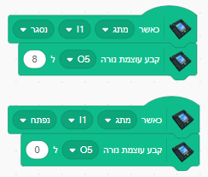  התסריט לנגן צליל כלשהו בלחיצה על המתג:  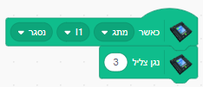  התסריט לנגן צליל כלשהו בלחיצה על המתג וצליל אחר עם שחרורו:  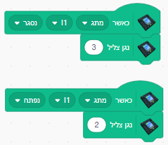  אם נבחר להשמיע את הצליל בפקודת נגן צליל עד לסיומו כנראה שנפספס את האירוע של שחרור לחיצת המתג שיתרחש בזמן שהסביבה עסוקה לנגן את הצליל ולכן הלולאת בדיקה של פקודת הכובע לא תספיק לזהות את האירוע בזמן אמת.
שקף 11  חיישן מגע – המשך תירגול | 20 דק' | תסריט ללחיצת מתג והסעת את הרובוט קדימה למשך 2 שניות, הדליקו את המנורה וסעו חזרה אחורה למשך 2 שניות, ואז כיבוי המנורה:  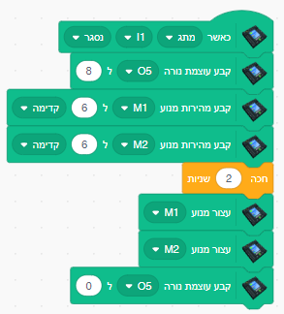  דיון: איך נוכל להשתמש במתג כדי לעצור את הרובוט כשיתנגש במכשול בדרך?  - נמקם אותו בקדמת הרכב כדי שיילחץ במגע עם המכשול ונוכל לזהות את הלחיצה ובאמצעות הפעלת האירוע לעצור את המנועים עם המגע.
שקף 12  סדר וניקיון | 5ד' | - סדר וניקיון

